Sandobal Nicolás Universidad Nacional de La Plata

Astronomía General

Práctica N° 4

Sistemas de coordenadas locales

1. Dibujar y graficar sobre una esfera celeste las coordenadas del **Sistema Horizontal** para un astro cualquiera:
   1. 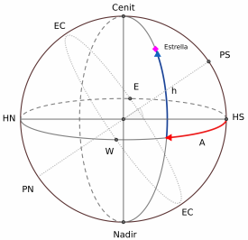Indicar desde qué punto, en qué sentido y sobre qué circunferencia máxima se mide cada coordenada.

El acimut **A** debemos medirlo sobre el horizonte, desde el punto cardinal Sur en sentido SONE. La altura **h** se mide desde el horizonte sobre la circunferencia máxima vertical, hacia arriba o hacia abajo. También existe la distancia cenital **z**, con la diferencia de que nace en el cenit y no en el horizonte.

* 1. Indicar los valores máximos y mínimos que pueden adoptar las coordenadas.

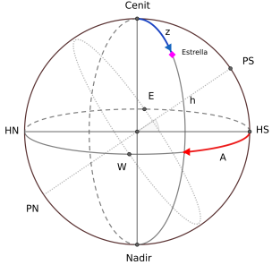El acimut **A** da una vuelta completa al horizonte, yendo de 0° a 360°. La altura **h** puede ir de 0° a 90° sobre el hemisferio, y de 0° a -90° por debajo de él, mientras que la distancia **z** puede ir de 0° a 180°, siendo 90° en el horizonte y 180° en el nadir.

* 1. Indicar el valor del acimut y de la distancia cenital correspondiente a los puntos cardinales.

La distancia cenital para cualquiera de los puntos cardinales valdrá lo mismo: 90°. Sin embargo, el valor del acimut A irá recorriéndolos en sentido SONE, cada uno a una distancia de 90° del próximo, comenzando con el polo sur a 0° (oeste a 90°, norte a 180° y este a 270°).

* 1. Indicar el acimut y la altura de los polos celestes.

En el polo sur el azimut AS = 0°, y en el polo norte AN = 180°. Pero, por otro lado, la altura dependerá de la latitud del observador, siendo h = latitud.

* 1. Indicar el acimut y la altura del cenit.

En el cenit, el acimut A = 0°, la altura h = 90° y la distancia z = 0°.

1. Ubicar en la esfera celeste un astro con las siguientes coordenadas horizontales para un observador ubicado a la latitud Ø dada
   1. A = 160° , z = 100° , Ø = -30°
   2. A = 90° , h = 20° , Ø = 60°
   3. A = 210° , h = 60° , Ø = -45°
   4. A = 315° , h = 0°, Ø = -10°

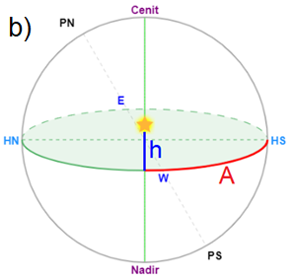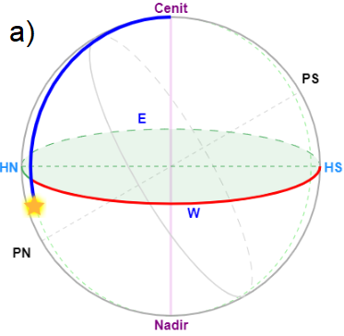

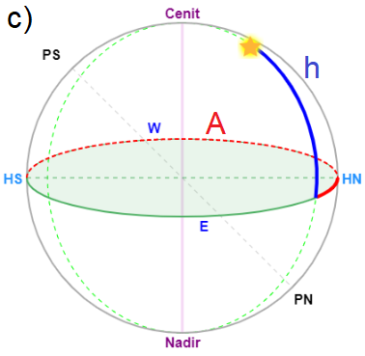

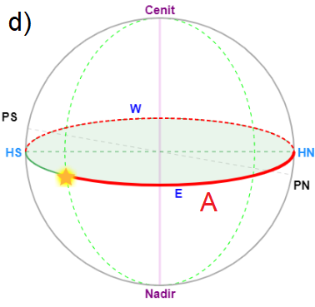

1. Dibujar y graficar sobre una esfera celeste las coordenadas del **Sistema Ecuatorial Local** para un astro cualquiera:
   1. 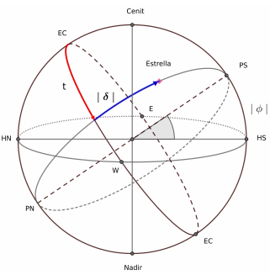Indicar desde qué punto, en qué sentido y sobre qué circunferencia máxima se mide cada coordenada.

El ángulo horario **t** se mide sobre el ecuador celeste, partiendo del meridiano superior del lugar en sentido Oeste.

La declinación **δ** se mide desde el ecuador celeste sobre el meridiano que pasa por el astro (análoga a la altura h).

La distancia polar **p** que se mide desde el Polo Norte Celeste sobre el meridiano que pasa por el astro (análoga a la distancia cenital z, pero desde el **PNC** en lugar del **cenit**).

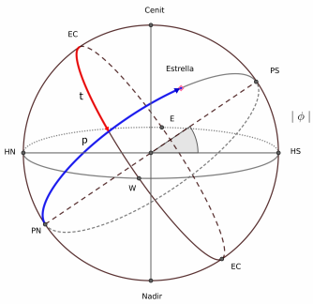

* 1. Indicar los valores máximos y mínimos que pueden adoptar las coordenadas.

El ángulo horario **t** va de 0 a 24 hs, siempre empezando en sentido Oeste.

La declinación **δ** puede ir de -90° a 90°, siendo positivo yendo hacia el PNC y negativo hacia el PSC.

La distancia polar **p** va desde 0° (en el PNC) a 180° (en el PSC), valiendo 90° en el ecuador y se mide sobre el meridiano que pasa por el astro (perpendicular al ecuador).

1. Ubicar en la esfera celeste un astro con las siguientes coordenadas ecuatoriales locales para un observador ubicado a la latitud Ø dada
   1. t = 6 hs , δ = 60° , Ø = 35°
   2. t = 11 hs , δ = -45° , Ø = 35°
   3. t = 20 hs , δ = -10° , Ø = -45°
   4. t = 0 hs , δ = 25°, Ø = -10°

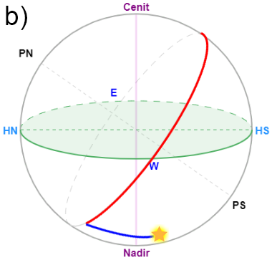

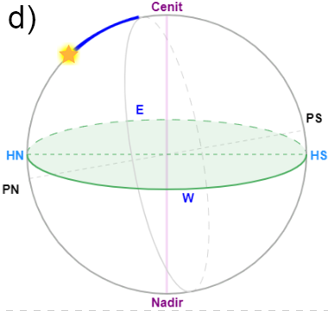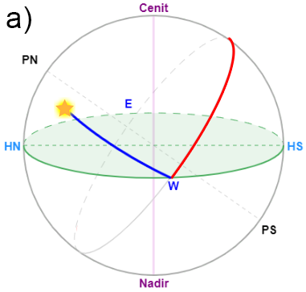

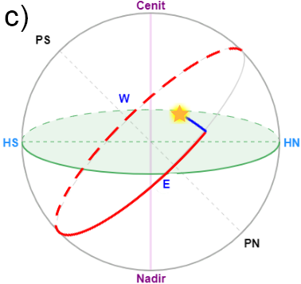

1. Para observadores ubicados en las siguientes latitudes: Ø = +40◦ y Ø = −40◦ determinar los rangos de declinación que tendrán:
   1. Las estrellas que permanecen sobre el horizonte las 24 hs. ¿Cómo se llaman estas estrellas? Estrellas **circumpolares.**
   2. Las estrellas que son visibles más de 12 hs, pero menos de 24 hs.

Estrellas ortivas cuyas trayectorias diurnas se encuentran en la **mitad superior del ecuador** para el observador local.

* 1. Estrellas que sólo pueden ser visibles menos de 12 hs.

Estrellas ortivas cuyas trayectorias diurnas se encuentran la **mitad inferior del ecuador** para el observador local.

* 1. Las estrellas que para dicho observador nunca son visibles, es decir, permanecen siempre debajo del horizonte. Estrellas **inortivas.**

1. La Cruz del Sur está ubicada entre los límites de declinación δ1=-55° y δ2=-64°
   1. Determinar desde qué latitudes de la Tierra puede observarse la Cruz del Sur como constelación circumpolar. Buscamos la latitud desde la cual se vea siempre el límite de declinación menor, es decir: 90° - 55° = 35°, y sabemos que solo puede verse desde la latitud sur, entonces sería **Ø = -35°.**
   2. Determinar hasta qué latitudes en la Tierra la Cruz del Sur se puede ver completa durante algún momento de la noche. Buscamos la latitud desde la cual se aprecie al menos una vez a la noche el límite superior, es decir: 90° - 64° = 26°, los cuales corresponden a una latitud norte, o **Ø = 26°.**
2. Conociendo que la distancia polar norte de un astro es P = 20° 15’ 43”, indicar el valor que tomará su distancia cenital en el instante de su culminación inferior, para un observador ubicado a una latitud de Ø = +73°.

La latitud representa el valor con el que el ángulo “asciende”, y para hallar el punto de la culminación inferior hay que ir contra esa ascensión, es decir, restárselo. Pero a su vez, este resultado hay que restárselo a 90°, para obtener así la distancia del cenit al punto final que acabamos de obtener.

z = 90° - (Ø – P) = 90° - Ø + P = 90° - 73° + 20° 15’ 43” = **37° 15’ 43”.**